МИНИСТЕРСТВО ОБРАЗОВАНИЯ КИРОВСКОЙ ОБЛАСТИ

Кировское областное государственное профессиональное образовательное

бюджетное учреждение

«Слободской колледж педагогики и социальных отношений»

**ОТЧЕТ**

**по учебной практике**

**ПМ 04. Сопровождение и обслуживание программного обеспечения компьютерных систем**

Студента

ФИО полностью

Группа 22П-1

Специальность 09.02.07Информационные системы и программирование

Руководитель практики от колледжа

___________/_Пентин Николай Сергеевич__

Подпись расшифровка

20__ год

**Содержание**

1. **Виртуальная машина с ОС (RedOS)**
   * Установлено ПО виртуализации: Oracle VirtualBox (Прилож. 1)
   * Создана виртуальная машина с параметрами:
     + ОЗУ: 4 ГБ
     + Размер диска: 50 ГБ
     + Сеть: NAT
   * Запуск ОС (Прилож. 2)
2. **Установка ПО**
   * Установлены:
     + Офисный пакет: LibreOffice (Прилож. 3)
     + Антивирус: Kaspersky (Прилож. 4, 5)
3. **Установка дополнительного ПО**
   * Браузер: Google Chrome
   * Архиватор: 7-Zip
   * PDF-ридер: Adobe Acrobat Reader
4. **Настройка ОС**
   * Настроены региональные стандарты, языковые параметры, разрешение экрана и прокси сервер (Прилож. 12, 13).
5. **Установка сервера**
   * Развернут локальный сервер OpenMediaVault на базе Linux (Прилож 14, 15, 16).
   * Настроены файловые системы OpenMediaVault (Прилож. 17, 18, 19)
6. **Создание Docker-пакета**
   * Написаны Dockerfile и docker-compose.yml (Прилож. 20).
   * Созданы образы и контейнеры для тестового приложения.
7. **Руководство по установке**
   * Составлено руководство по установке Red OS (Прилож. «РУКОВОДСТВО ПО УСТАНОВКЕ RED OS В VIRTUALBOX**»)**
8. **Нагрузка ОС и анализ журналов событий**
   * Проведены тесты производительности.
   * Проанализированы журналы событий на предмет ошибок.
9. **Работа с Git**
   * Создан репозиторий для проекта (Прилож. 23).
10. **Сравнительная характеристика ОС**
    * Сравнение Windows и RedOS по:
      + Удобству использования
        1. **Windows** — привычный интерфейс, поддержка большинства программ и игр, автоматические драйверы. Лучший выбор для обычных пользователей.
        2. **RedOS** — интерфейс ближе к Linux (KDE/GNOME), требует привыкания. Заточена под российское ПО (Р7-Офис, СБИС). Подходит для госсектора и корпоративных задач, но неудобна для рядовых пользователей.
      + Производительности
        1. **Windows** — требовательна к ресурсам, особенно новые версии. Много фоновых процессов, но лучше оптимизирована для игр и мультимедиа.
        2. **RedOS** — легче, работает быстрее на слабом железе. Нет лишних служб, но поддержка игр и профессионального софта ограничена.
      + Безопасности
        1. **Windows** — чаще подвергается атакам, требует антивирусов. Обновления иногда вызывают проблемы.
        2. **RedOS** — безопаснее из-за архитектуры Linux, меньше вирусов. Жёсткое разграничение прав, поддержка ГОСТ-шифрования. Подходит для защищённых систем.
11. **Доработка программного модуля и тестирование**
    * Добавлены функции:
      + Добавление, редактирование, удаление записей (Прилож. 24, 25, 26).
      + Вывод истории покупок партнера.
    * Проведено 5 unit-тестов.
12. **Доработка базы 1С (с УНФ)**
    * Настроены документооборот и отчеты.

**Приложение**

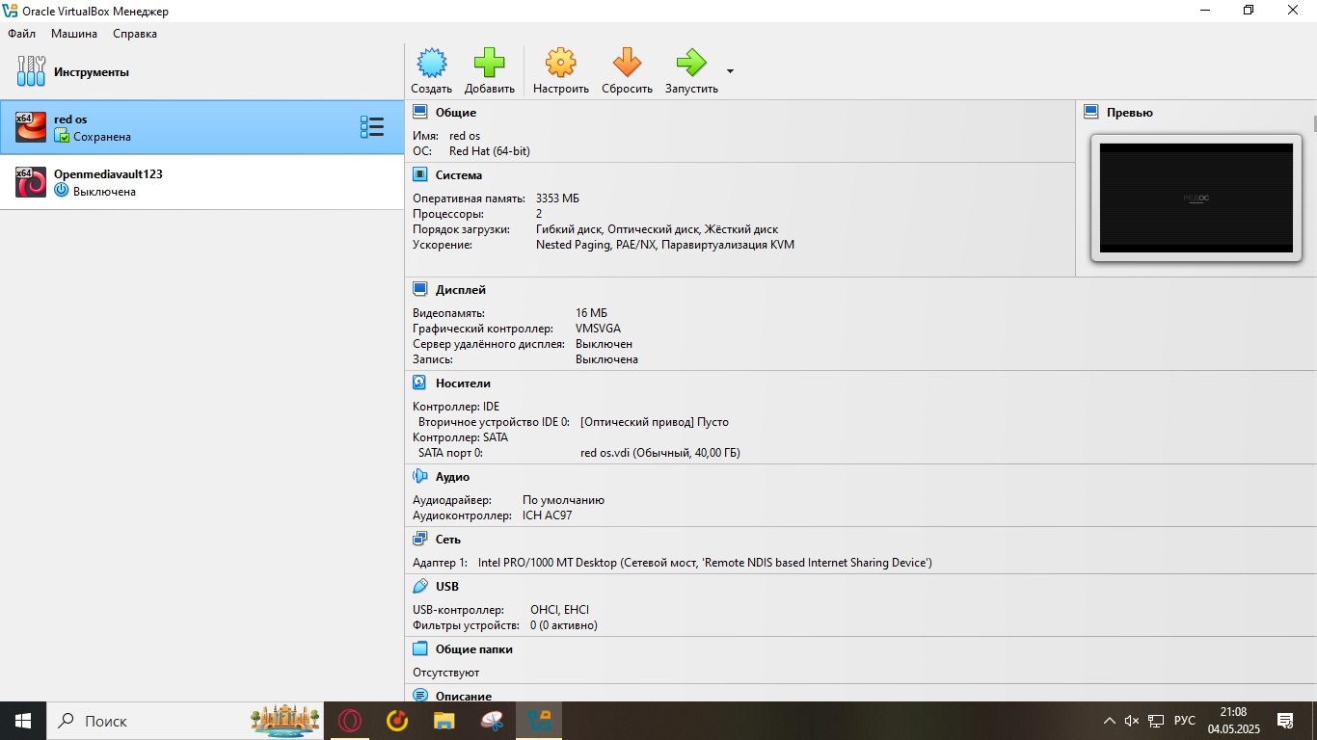

Приложение 1.

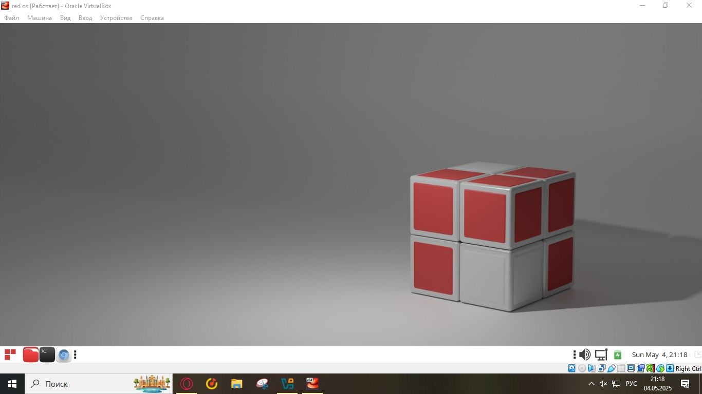

Приложение 2.

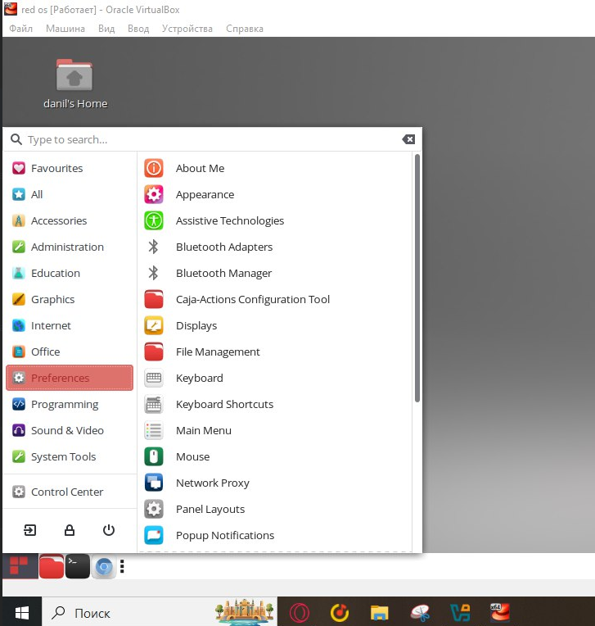

Приложение 3.

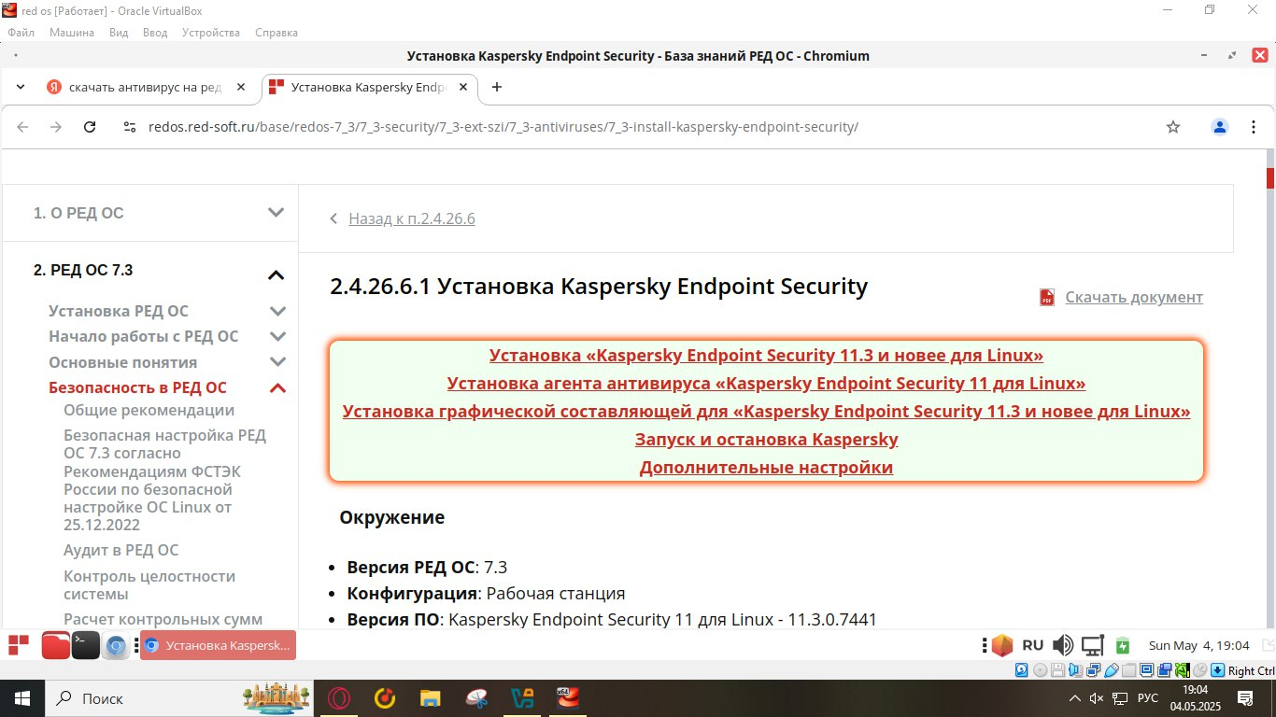

Приложение 4.

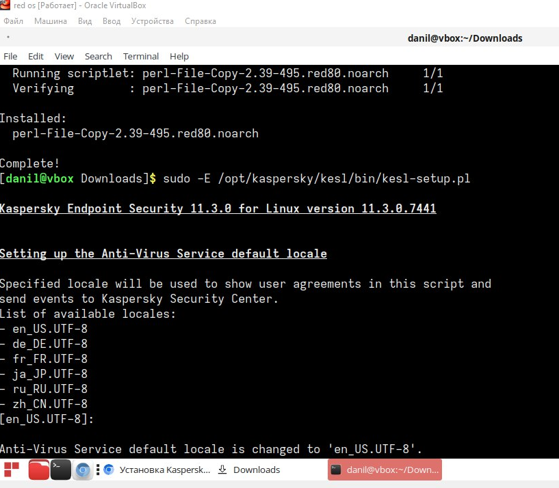

Приложение 5.

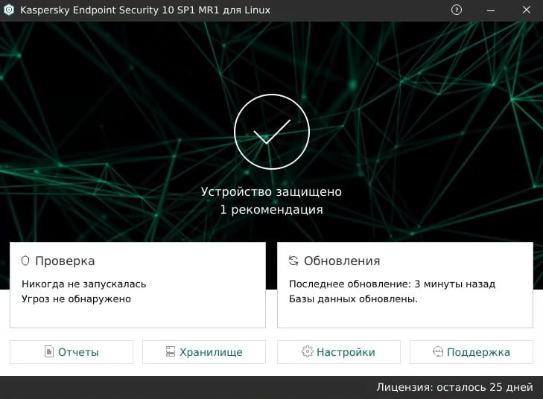

Приложение 6.

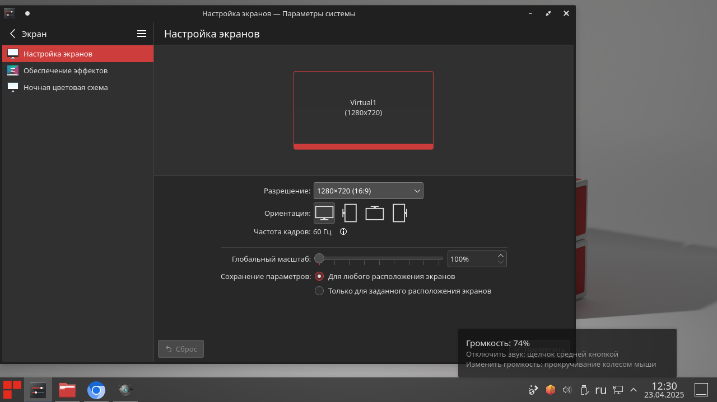

Приложение 12.

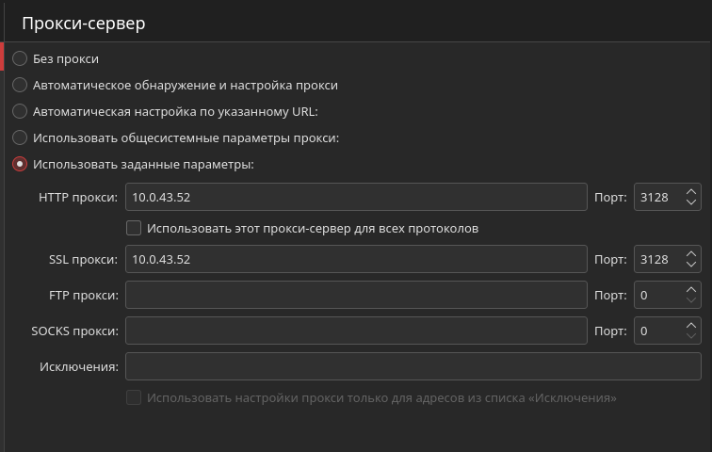

Приложение 13.

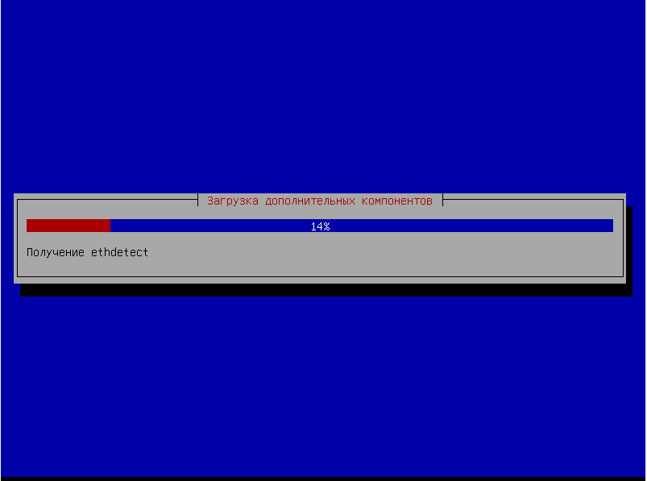

Приложение 14.

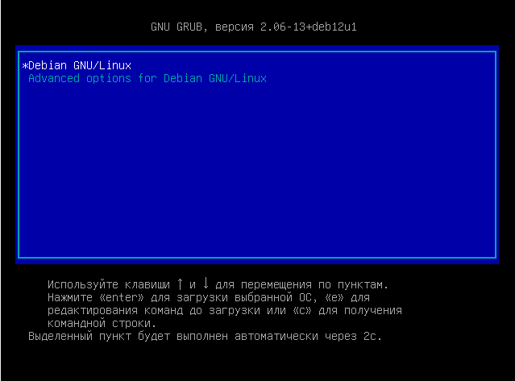

Приложение 15.

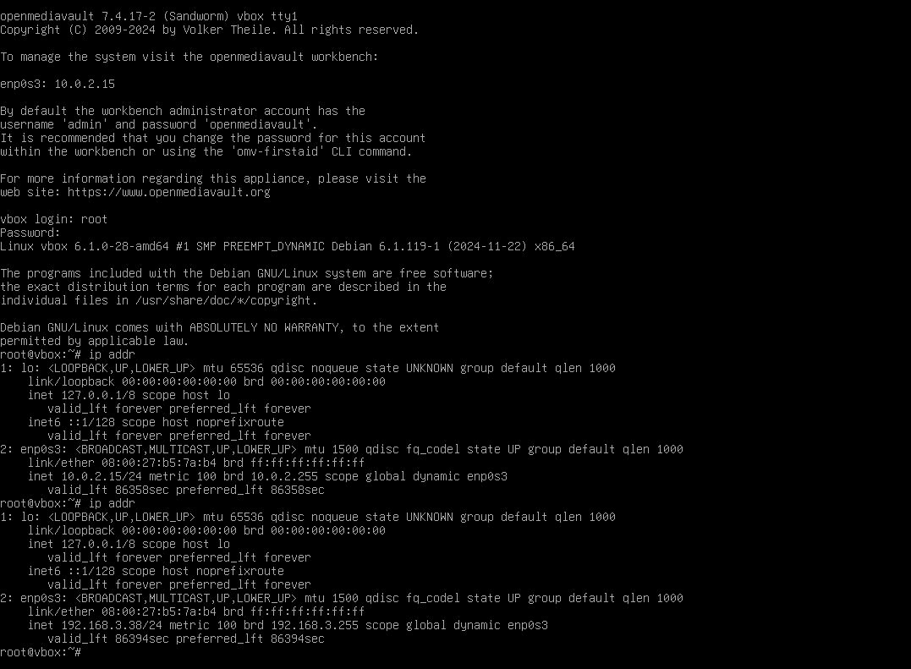

Приложение 16.

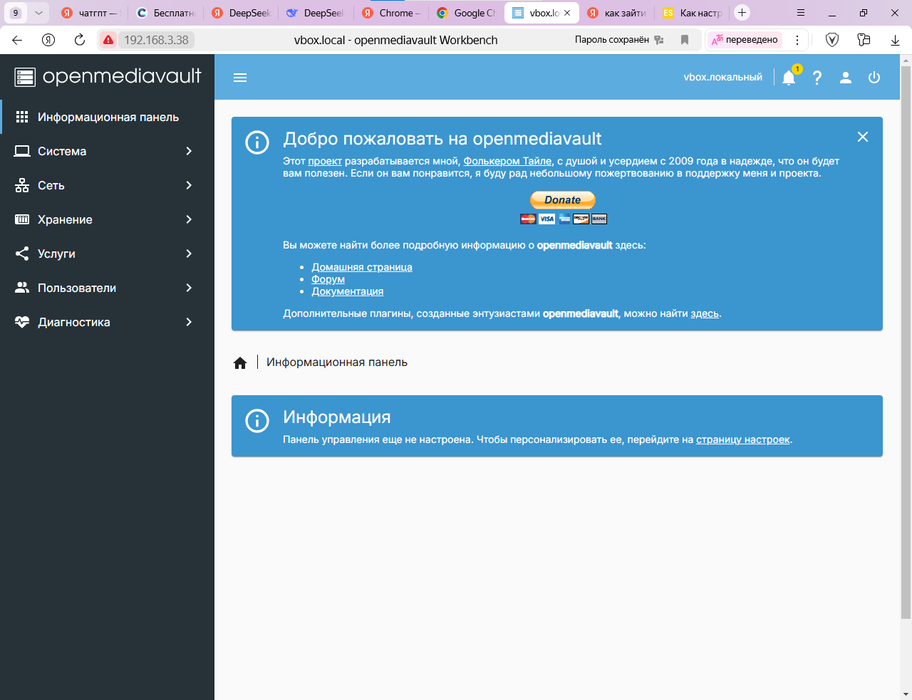

Приложение 17.

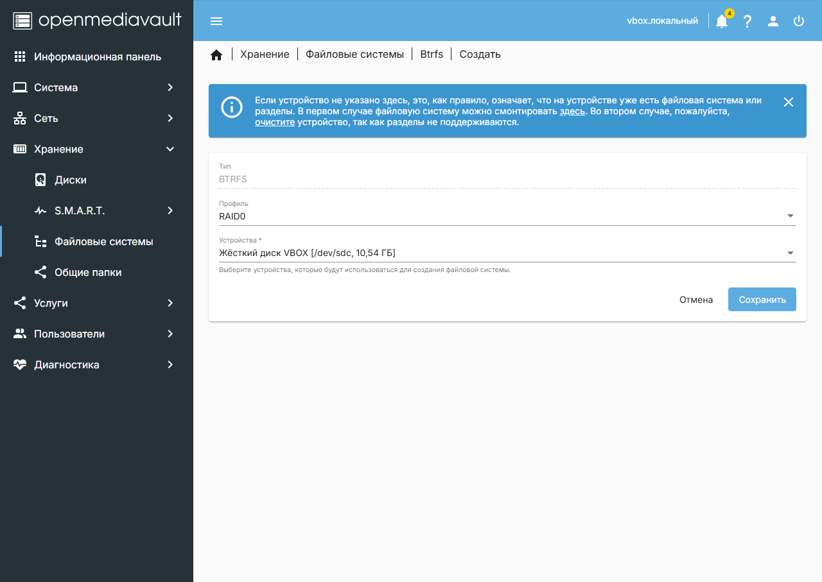

Приложение 18.

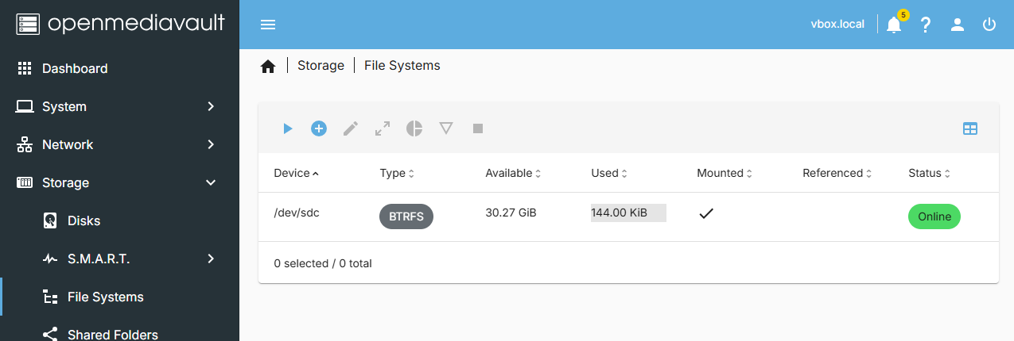

Приложение 19.

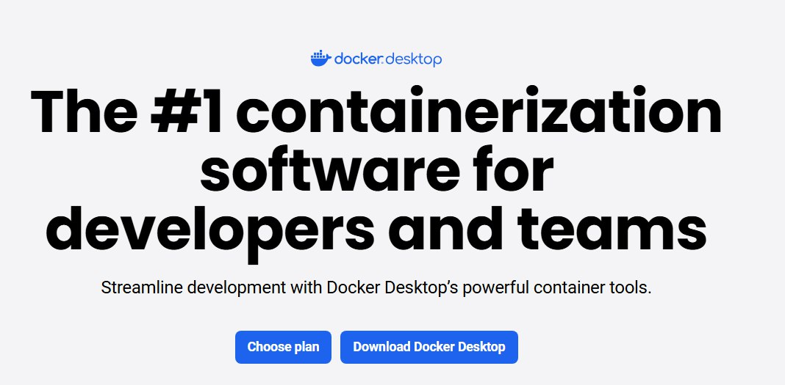

Приложение 20.

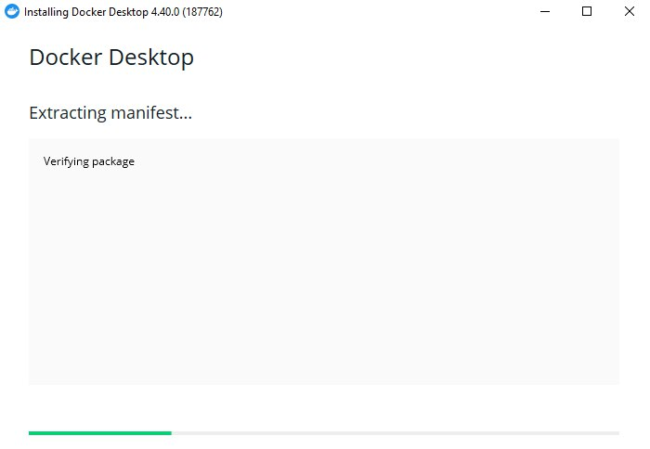

Приложение 21.

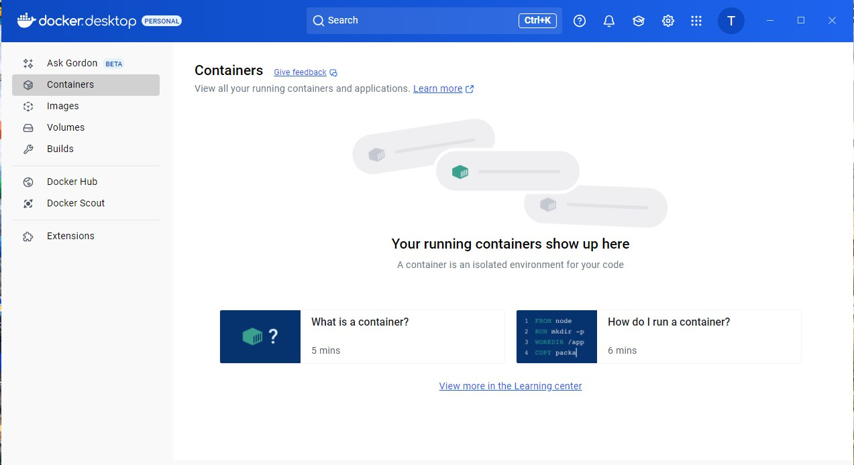

Приложение 22.

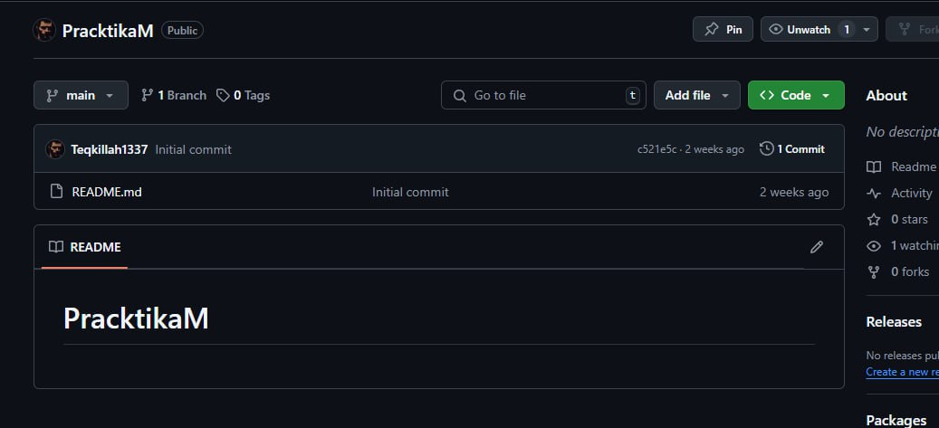

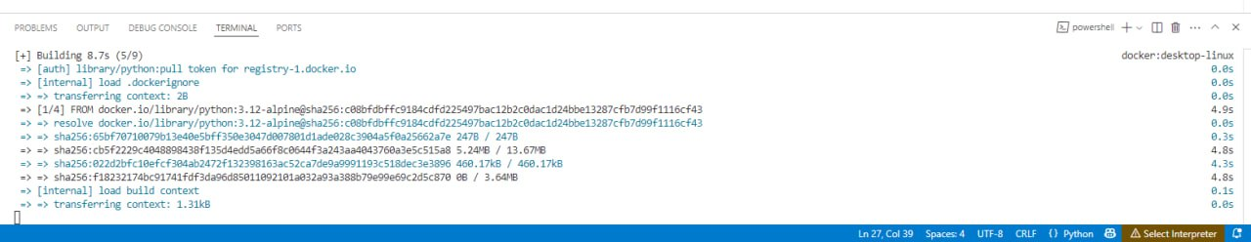

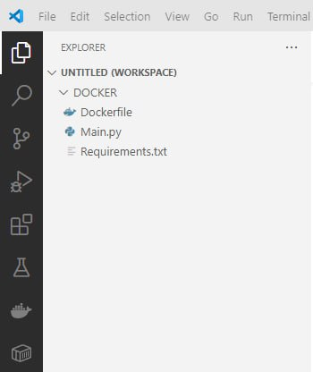

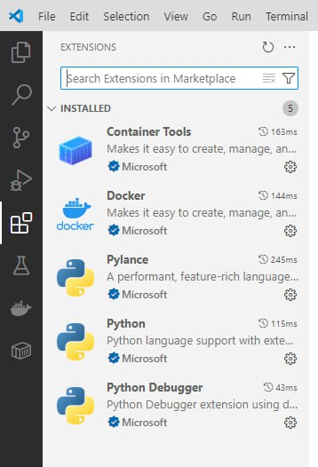

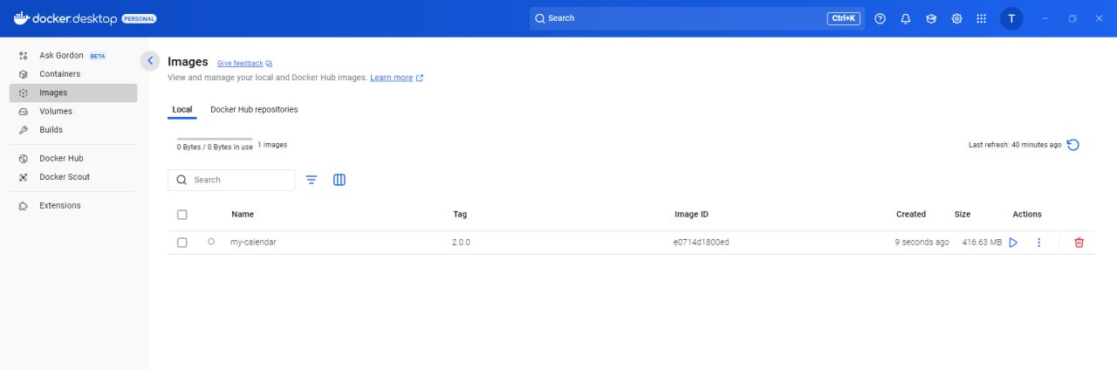

**РУКОВОДСТВО ОПЕРАТОРА ПО УСТАНОВКЕ**

**RED ОС НА VIRTUALBOX**

**АННОТАЦИЯ**

Настоящее руководство предназначено для операторов, выполняющих установку операционной системы Red ОС на виртуальную машину VirtualBox. В руководстве представлены пошаговые инструкции, начиная от создания виртуальной машины и заканчивая первичной настройкой Red ОС. Особое внимание уделено требованиям к аппаратному и программному обеспечению, а также действиям оператора для успешной установки и функционирования Red ОС в виртуальной среде. Руководство также описывает действия, необходимые для обновления системы и установки VirtualBox Guest Additions.

**СОДЕРЖАНИЕ**

Аннотация…………………………………………………………………...............................……………………….2

Содержание ……………………………………………………………………................................……………….3

1. Назначение программы ………………………………………...............…………………………..4

1.1. Функциональное назначение программы………….......………………………….. 4

1.2. Эксплуатационное назначение программы………….......……………………….. 4

1.3. Состав функций ………………………………………………………..........……………………. 4

1.3.1. Функция создания и настройки виртуальной машины………….4

1.3.2. Функция установки Red ОС на виртуальную машину...........……5

1.3.3. Функция обновления системы и установки Guest Additions….5

1. Условия выполнения программы ………………………………………………….............….5

2.1. Минимальный состав аппаратных средств…………………….......……………… 5

2.2. Минимальный состав программных средств ……………......………………….. 6

2.3. Требования к персоналу (пользователю)………………….......…………………… 6

1. Выполнение программы………………………………………………................………………….6

3.1. Загрузка и запуск программы………………………………........……………………….. 6

3.1.1. Запуск VirtualBox ……………………………………………………..............…………………6

3.1.2. Импорт готовой или создание новой ВМ…………………....………….7

3.2. Выполнение программы……………………………………….....……………….. 7

3.2.1. Выполнение функции создания и настройки ВМ..........................7

3.2.2. Выполнение функции установки Red ОС на ВМ.............................8

3.2.3. Выполнение функции обновления системы и установки GA..9

3.3. Завершение работы программы……………………………………………………..... 10

1. Сообщения оператору …………………………………………………………….............……….10

4.1. Сообщение об ошибке ………………………………………………………......………….. 10

4.2. Предупреждения …………………………………………………………………........…………11

**1. НАЗНАЧЕНИЕ ПРОГРАММЫ**

**1.1. Функциональное назначение программы**

Данное руководство описывает последовательность действий, необходимых для установки операционной системы Red ОС на виртуальную машину VirtualBox. Целью является предоставление оператору четкой и структурированной инструкции, обеспечивающей корректную установку Red ОС в виртуализированной среде. Результатом выполнения программы является полностью функционирующая виртуальная машина с установленной и настроенной операционной системой Red ОС.

**1.2. Эксплуатационное назначение программы**

Руководство предназначено для использования операторами, занимающимися установкой и настройкой программного обеспечения в виртуализированных средах. Оно может быть использовано для развертывания Red ОС на рабочих станциях разработчиков, тестировщиков, а также для создания изолированных сред для обучения и экспериментов. Руководство предназначено для работы в офисных условиях.

**1.3. Состав функций**

* **1.3.1. Функция создания и настройки виртуальной машины.** Эта функция включает в себя шаги по созданию новой виртуальной машины в VirtualBox, указанию имени, типа операционной системы, выделению оперативной памяти и созданию виртуального жесткого диска. Также включает настройку сетевого адаптера, выбор ISO-образа Red ОС и другие параметры, необходимые для корректной работы виртуальной машины.
* **1.3.2. Функция установки Red ОС на виртуальную машину.** Эта функция описывает процесс загрузки виртуальной машины с ISO-образа Red ОС и выполнение установки операционной системы. Она включает выбор языка, раскладки клавиатуры, разметку диска, создание пользователя и другие шаги, необходимые для установки Red ОС.
* **1.3.3. Функция обновления системы и установки Guest Additions.** Эта функция описывает процесс обновления установленной операционной системы Red ОС, включая обновление пакетов из репозиториев. А также описывает процесс установки VirtualBox Guest Additions, для обеспечения лучшей интеграции виртуальной машины с основной системой.

**2. УСЛОВИЯ ВЫПОЛНЕНИЯ ПРОГРАММЫ**

**2.1. Минимальный состав аппаратных средств**

* Процессор: Двухъядерный процессор с частотой 2 ГГц или выше.
* Оперативная память: 4 ГБ ОЗУ (рекомендуется 8 ГБ).
* Свободное место на жестком диске: 30 ГБ (для виртуальной машины и Red ОС).
* Сетевой адаптер: Для доступа к сети Интернет (опционально).

**2.2. Минимальный состав программных средств**

* Операционная система: Windows 7/8/10/11, Linux, macOS.
* VirtualBox: Версия 6.0 или выше (рекомендуется последняя версия).
* ISO-образ Red ОС: Соответствующий версии Red ОС.

**2.3. Требования к персоналу (пользователю)**

* Базовые навыки работы с операционными системами Windows, Linux или macOS.
* Базовые навыки работы с VirtualBox.
* Умение следовать инструкциям.
* Навыки работы с командной строкой (терминалом) Linux (для обновления системы и установки Guest Additions).

**3. ВЫПОЛНЕНИЕ ПРОГРАММЫ**

**3.1. Загрузка и запуск программы**

**3.1.1. Запуск VirtualBox**

1. Найдите ярлык VirtualBox на рабочем столе или в меню “Пуск”.
2. Дважды щелкните по ярлыку, чтобы запустить программу VirtualBox.

**3.1.2. Импорт готовой или создание новой ВМ**

* **Создание новой ВМ**
  + В главном окне VirtualBox нажмите кнопку “Создать”.
  + Следуйте инструкциям, описанным в пункте 3.2.1.1.
* **Импорт готовой ВМ**
  + В главном окне VirtualBox выберите “Файл” -> “Импортировать конфигурацию”.
  + Укажите путь к файлу конфигурации (.ova или .ovf) и нажмите “Открыть”.
  + Ознакомьтесь с параметрами импортируемой ВМ и при необходимости измените их.
  + Нажмите “Импортировать”.

**3.2. Выполнение программы**

**3.2.1. Выполнение функции создания и настройки виртуальной машины**

1. **Запустите VirtualBox.**
2. **Создайте новую виртуальную машину:** Нажмите кнопку “Создать” (New).
3. **Укажите имя ВМ:** Введите имя виртуальной машины (например, “RedOS”).
4. **Выберите папку:** Укажите папку для хранения файлов ВМ.
5. **Выберите тип ОС:** Укажите “Linux” в поле “Тип” (Type).
6. **Выберите версию ОС:** Выберите “Other Linux (64-bit)” в поле “Версия” (Version).
7. **Выделите оперативную память:** Укажите объем оперативной памяти, выделяемый для ВМ (рекомендуется не менее 2048 МБ).
8. **Создайте виртуальный жесткий диск:**
   1. Выберите “Создать новый виртуальный жесткий диск” (Create a virtual hard disk now).
   2. Выберите тип диска “VDI (VirtualBox Disk Image)”.
   3. Выберите “Динамически расширяющийся” (Dynamically allocated).
   4. Укажите размер диска (рекомендуется не менее 20 ГБ).
9. **Настройте виртуальную машину:** Выберите созданную ВМ и нажмите “Настроить” (Settings).
10. **Выберите ISO-образ Red ОС:**
    1. Перейдите в раздел “Носители” (Storage).
    2. В разделе “Контроллер: IDE” (Controller: IDE) нажмите на значок диска с надписью “Пусто” (Empty).
    3. В правой части окна настроек, в разделе “Атрибуты” (Attributes), нажмите на значок диска рядом с надписью “Оптический привод” (Optical Drive).
    4. Выберите “Выбрать образ диска…” (Choose a disk file…).
    5. Выберите скачанный ISO-образ Red ОС.
11. **Настройте сетевой адаптер (опционально):**
    1. Перейдите в раздел “Сеть” (Network).
    2. Убедитесь, что “Включить сетевой адаптер” (Enable Network Adapter) включено.
    3. В поле “Подключен к:” (Attached to:) выберите “NAT”.

**3.2.2. Выполнение функции установки Red ОС на виртуальную машину**

1. **Запустите виртуальную машину:** Выберите созданную ВМ и нажмите “Запустить” (Start).
2. **Выберите пункт “Install Red OS”** (или аналогичный) в меню загрузки.
3. **Следуйте инструкциям на экране установщика:**
   1. **Выберите язык установки.**
   2. **Выберите раскладку клавиатуры.**
   3. **Настройте сеть:** Если вы выбрали режим “NAT”, сеть должна быть настроена автоматически.
   4. **Разметьте диск:** Выберите “Использовать весь диск” (Use entire disk) и выберите созданный виртуальный жесткий диск.
   5. **Создайте пользователя:** Укажите имя пользователя, пароль и другие необходимые данные.
4. **Дождитесь завершения установки.**
5. **Перезагрузите виртуальную машину** после завершения установки.

**3.2.3. Выполнение функции обновления системы и установки Guest Additions**

1. **Войдите в систему Red ОС** с использованием созданного пользователя.
2. **Откройте терминал.**
3. **Обновите систему:** Выполните следующие команды:

bash

sudo apt update  
sudo apt upgrade

1. **Установите VirtualBox Guest Additions:**
   1. В меню VirtualBox выберите “Устройства” (Devices) -> “Подключить образ диска Дополнений гостевой ОС…” (Insert Guest Additions CD image…).
   2. В Red ОС откроется файловый менеджер с содержимым диска.
   3. Откройте терминал и перейдите в папку, где находится содержимое диска.
   4. Выполните команду:

bash

sudo sh ./VBoxLinuxAdditions.run

1. **Дождитесь завершения установки Guest Additions.**
2. **Перезагрузите виртуальную машину.**

**3.3. Завершение работы программы**

1. После завершения установки и настройки Red ОС, вы можете выключить виртуальную машину, выбрав “Выключить” (Power Off) в меню Red ОС или в меню VirtualBox.
2. Для выхода из VirtualBox закройте главное окно программы.

**4. СООБЩЕНИЯ ОПЕРАТОРУ**

**4.1. Сообщение об ошибке**

* **“Не удалось создать виртуальную машину”**: Проверьте наличие достаточного свободного места на диске, права доступа к папке, где сохраняются файлы виртуальной машины, и убедитесь, что VirtualBox имеет необходимые разрешения в вашей операционной системе.
* **“Не удалось запустить виртуальную машину”**: Проверьте настройки виртуальной машины, убедитесь, что ISO-образ Red ОС указан правильно, и что выделено достаточно оперативной памяти. Возможно, необходимо обновить VirtualBox.
* **“Ошибка при установке Red ОС”**: Проверьте целостность ISO-образа Red ОС, попробуйте перекачать его. Убедитесь, что выделено достаточно места на виртуальном жестком диске. Просмотрите логи установки для получения более подробной информации об ошибке.
* **“Ошибка при установке VirtualBox Guest Additions”**: Убедитесь, что у вас установлены необходимые пакеты для сборки модулей ядра. В Red ОС это можно сделать командой: sudo apt install build-essential linux-headers-$(uname -r). Проверьте логи установки Guest Additions для получения более подробной информации об ошибке.

**4.2. Предупреждения**

* Перед установкой Red ОС убедитесь, что на вашем компьютере достаточно ресурсов (процессор, оперативная память, место на диске) для нормальной работы виртуальной машины.
* При выборе варианта разметки диска “Использовать весь диск” все данные на выбранном виртуальном диске будут удалены.
* Установка VirtualBox Guest Additions требует прав администратора.